**Track&Roll**

**Outil pour le suivi d’activité physique**

**de sportifs de haut niveau**

**Guide d’installation et d’utilisation - OpenRTLS**

29/01/2018

**Porteur du Projet**

Geoffroy Tijou

**Référent Pédagogique**

Sébastien Aubin

**Chef de Projet**

François d’Hotelans

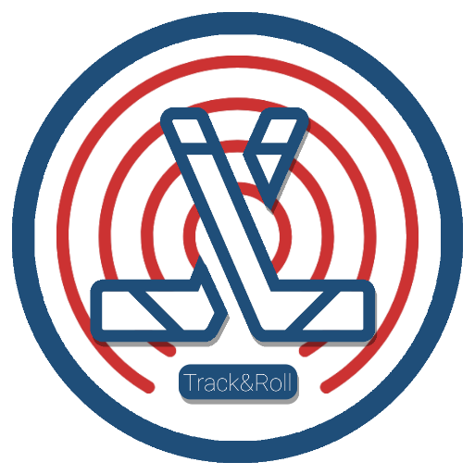

**Equipe**

Marc de Bentzmann

Benoit Ladrange

Guillaume Muret

Antoine de Pouilly

Angéla Randolph

# Table des matières

Table des matières 1

I. Introduction 2

II. Matériel requis 2

III. Ressources 2

IV. Configuration du système 2

V. Connexion du routeur 4

# Introduction

Dans le cadre du projet Track&Roll, nous avons été amenés à utiliser un système RTLS (Real Time Positioning System) utilisant la technologie RFID UWB (Radio Frequency Identification Ultra Wide Band). Il s’agit d’un kit de développement commercialisé par OpenRTLS constitué d’un certain nombre d’antennes RFID, de tags actifs et d’autres équipements essentiels à la mise en place d’un système de localisation en milieu clos.

Nous expliquerons ici comment nous avons utilisé ce système, bien que nous ne nous sommes quasiment pas intéressés aux configurations software de l’équipement, celle-ci ayant été réalisée par M. Aubin au préalable.

# Matériel requis

Un certain nombre de prérequis sont nécessaires afin d’utiliser convenablement le système d’OpenRTLS, notamment en termes de matériel à posséder :

* Kit de développement OpenRTLS.
* Routeur sans fil Cisco Linksys.

# Ressources

Notre utilisation du kit s’est limitée à l’exploitation du matériel configuré par M. Aubin. Ce-dernier nous avait alors fourni un certain nombre de documents et d’outils disponibles dans le dossier « **OpenRTLS** » du Git « **sportif_stracker** ». Nous y trouvons notamment les ressources permettant d’installer le logiciel « **RTLSmanager** » fournissant une interface graphique pour la calibration et l’utilisation du système. Etant donné que nous n’avons pas beaucoup manipulé ces documents et outils, il est conseillé de se référer à M. Aubin pour de plus amples informations. Nous pouvons également vous communiquer notre contact chez OpenRTLS aux Pays-Bas pouvant éventuellement répondre à certaines interrogations :

Nom : Edwin KRIKKE

Mail : [e.krikke@openrtls.com](mailto:e.krikke@openrtls.com)

Autrement, OpenRTLS met à disposition un Wiki permettant de guider l’utilisateur dans les différents cas d’utilisation du système UWB : <https://wiki.openrtls.com/index.php?title=Main_Page>.

# Configuration du système

Pour fonctionner convenablement, il était nécessaire de calibrer les cinq antennes RFID du système Track&Roll. Cette calibration consiste en fixer les positions de chaque antenne, position relative par rapport à l’ancre master. L’ancre master est la seule ancre communiquant avec l’interface de traitement par connexion Ethernet. C’est donc elle qui reçoit les commandes du système et qui y répond en communiquant avec les autres antennes sans fil.

La calibration des antennes s’implémente dans le code source de Track&Roll (« Cervo »). Pour y accéder, ouvrez le projet sous l’IDE IntelliJ puis placez-vous dans « Cervo », « src », « model », « data » et ouvrez la classe « Anchor ». Vous pouvez alors définir les coordonnées des positions des ancres utilisées au début du fichier :

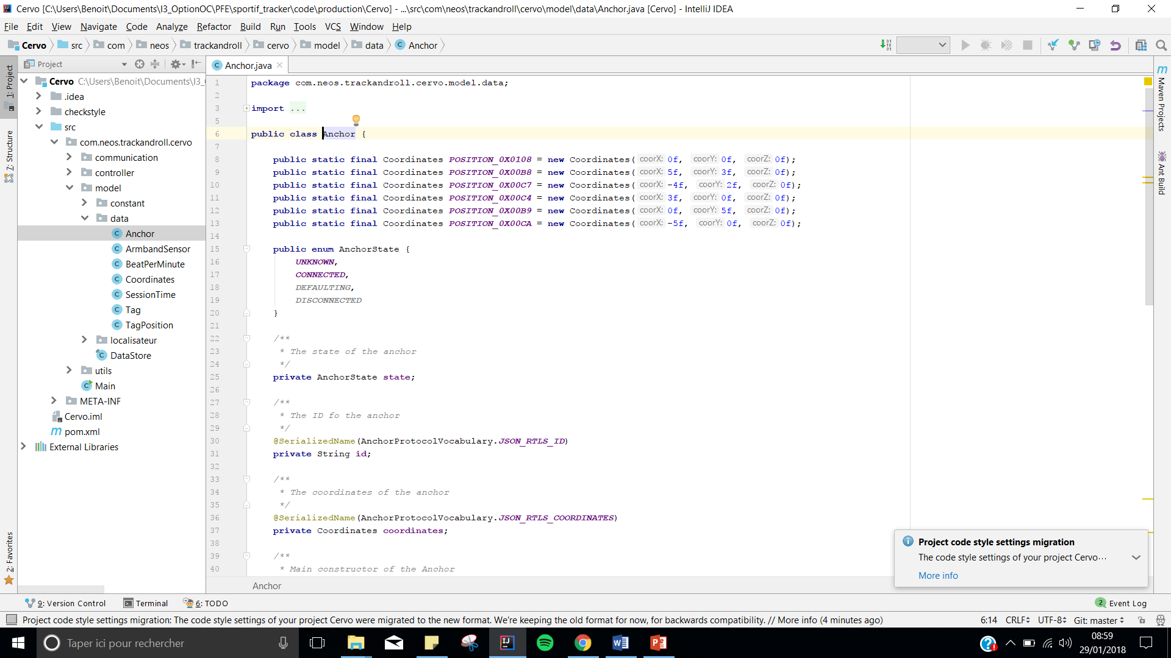

Pour définir les positions des antennes, suivez le principe présenté dans le schéma suivant :

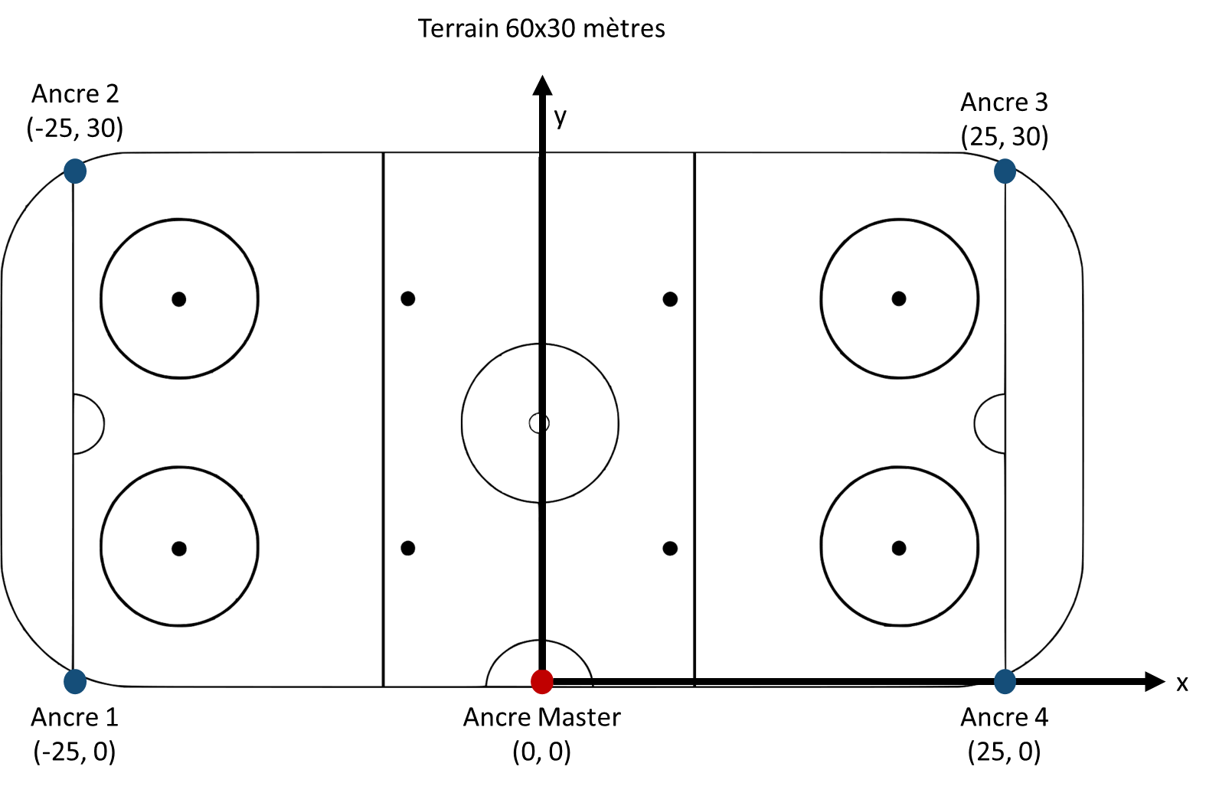

Les coordonnées des antennes sont toutes définies par rapport à l’ancre master considérée comme l’origine du repère.

Dans le Wiki d’OpentRTLS, il est présenté un certain nombre de commandes JSON interprétables par l’antenne master. Nous en utilisons cinq pour la configuration dans le code source Cervo :

* **setPos** : permet de fixer la position d’une antenne identifiée par son ID.
* **setNodeConfig** : permet de configurer les paramètres hardware du système (fréquence d’envoi des tags, l’intervalle de rafraichissement des nœuds…).
* **scanInfra** : lancement d’un scan de l’infrastructure (réseau d’antennes) permettant au système d’identifier les ancres et tags présents dans l’infrastructure.
* **listAnchors**: permet d’obtenir la liste de toutes les ancres du système (y compris l’ancre master).
* **listTags**: permet d’obtenir la liste des tags détectés par le système RTLS.

# Connexion du routeur

Nous utilisons un routeur pour le système UWB devant être connecté à la carte BeagleBone. Le routeur permet de se connecter au système UWB en servant de « gateway » (passerelle permettant de relier deux réseaux informatiques) pour l’envoi et la réception de messages (ou commandes) entre l’antenne master et la carte mère BeagleBone.

Ainsi, le routeur doit être alimenté, branché en Ethernet au port de la BeagleBone et également branché en Ethernet avec l’ancre master tel que montré sur la photo suivante :

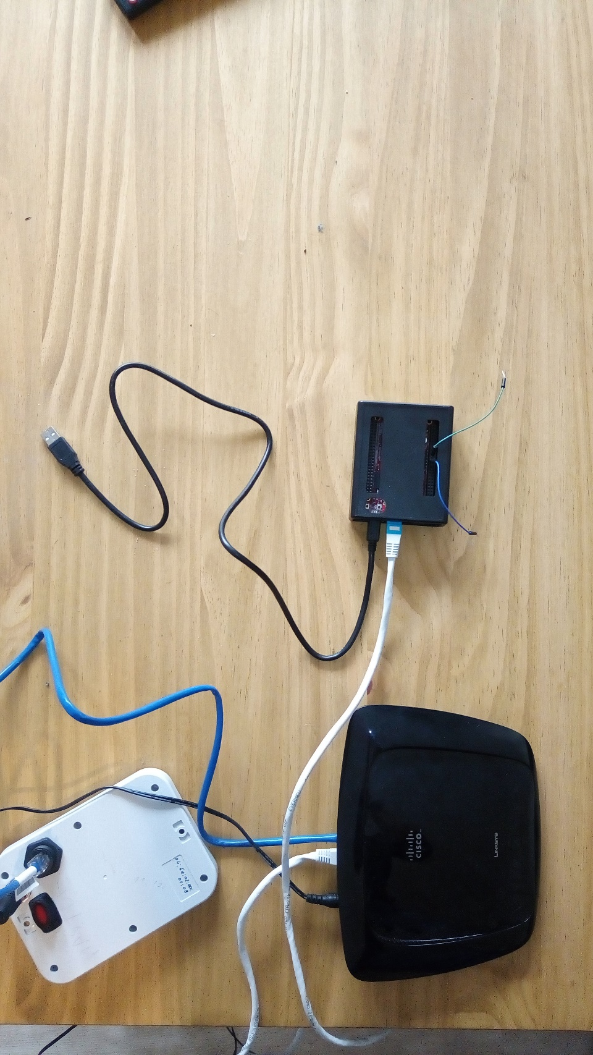

Ancre master

Routeur

BeagleBone